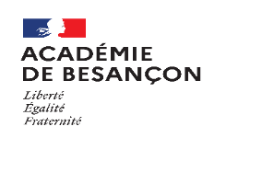 | Semaine des langues du 4 au 8 Avril 2022

Formulaire de participation à la semaine des langues 2022

Merci de bien vouloir remplir le questionnaire ci-dessous concernant les actions envisagées par votre établissement.

Merci de retourner le formulaire pour le 1 Mars 2022 à :

Mme Marie-Pierre Percher, IEN Anglais : marie-pierre.percher@ac-besancon.fr
et

DRAREIC : ce.drareic@region-academique-bourgogne-franche-comte.fr

Etablissement : Cliquez ou appuyez ici pour entrer du texte.
Professeur responsable : Cliquez ou appuyez ici pour entrer du texte.
Adresse mél : Cliquez ou appuyez ici pour entrer du texte.

Classes concernées : Cliquez ou appuyez ici pour entrer du texte.
Nombre d’élèves : Cliquez ou appuyez ici pour entrer du texte.
Participation de l’assistant de langue : Cliquez ou appuyez ici pour entrer du texte.

Titre du projet ou des actions :
Cliquez ou appuyez ici pour entrer du texte.

Bref descriptif du projet présenté :
Cliquez ou appuyez ici pour entrer du texte.

